 | ОТЧЕТ ПО ЛАБОРАТОРНОЙ РАБОТЕ № |  |  |  |  |  | 20
По дисциплине: |  | Объектно-ориентированное программирование
Выполнил студент группы: |  |  |  | ИСИТ-о-24/4
ФИО полностью: |  |  | Богославец Елизавета Романовна
Номер индивидуального варианта: |  |  |  |  |  | 4
Название лабораторной работы: |  |  |  |  | Механизм Привязки Wpf

- Исходный код лабораторной работы расположен по ссылке:
https://github.com/mothsis/labs-object-oriented-programming/tree/main/20
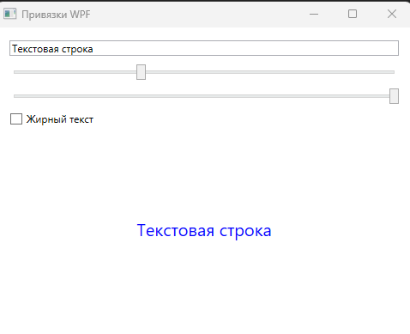
Ответы на контрольные вопросы:
- Привязка (Data Binding) — механизм автоматической синхронизации данных между источником (например, объектом) и целевым элементом управления.
- Синтаксис привязки в XAML:
{Binding Path=PropertyName, Mode=TwoWay, UpdateSourceTrigger=PropertyChanged}
Ключевые слова:
  - Path — свойство источника.
  - Mode — режим привязки.
  - UpdateSourceTrigger — момент обновления источника.
  - ElementName — имя элемента-источника.
  - RelativeSource — привязка к относительному источнику.
- Режимы привязки:
  - OneWay — источник → цель.
  - TwoWay — взаимная синхронизация.
  - OneTime — однократное копирование из источника.
  - OneWayToSource — цель → источник.
- Схема привязки:
  - Целевой элемент (например, TextBox) → целевое свойство (Text) → объект Binding → источник данных → свойство-источник.
- Определения:
  - Целевой элемент — элемент управления, отображающий данные.
  - Элемент-источник — объект с данными (например, ViewModel).
  - Целевое свойство — свойство целевого элемента (например, TextBox.Text).
  - Свойство-источник — свойство объекта-источника (например, UserName).
- Ограничение: свойство-источник должно быть публичным и поддерживать уведомления об изменении (например, через INotifyPropertyChanged) для автоматического обновления целевого элемента.

Дата: 27.12.2025

